Titre
Sous titre

Titre 2

Lorem ipsum corps de texte
lorem ipsum corps de texte

Titre 3
Lorem ipsum
lorem ipsum

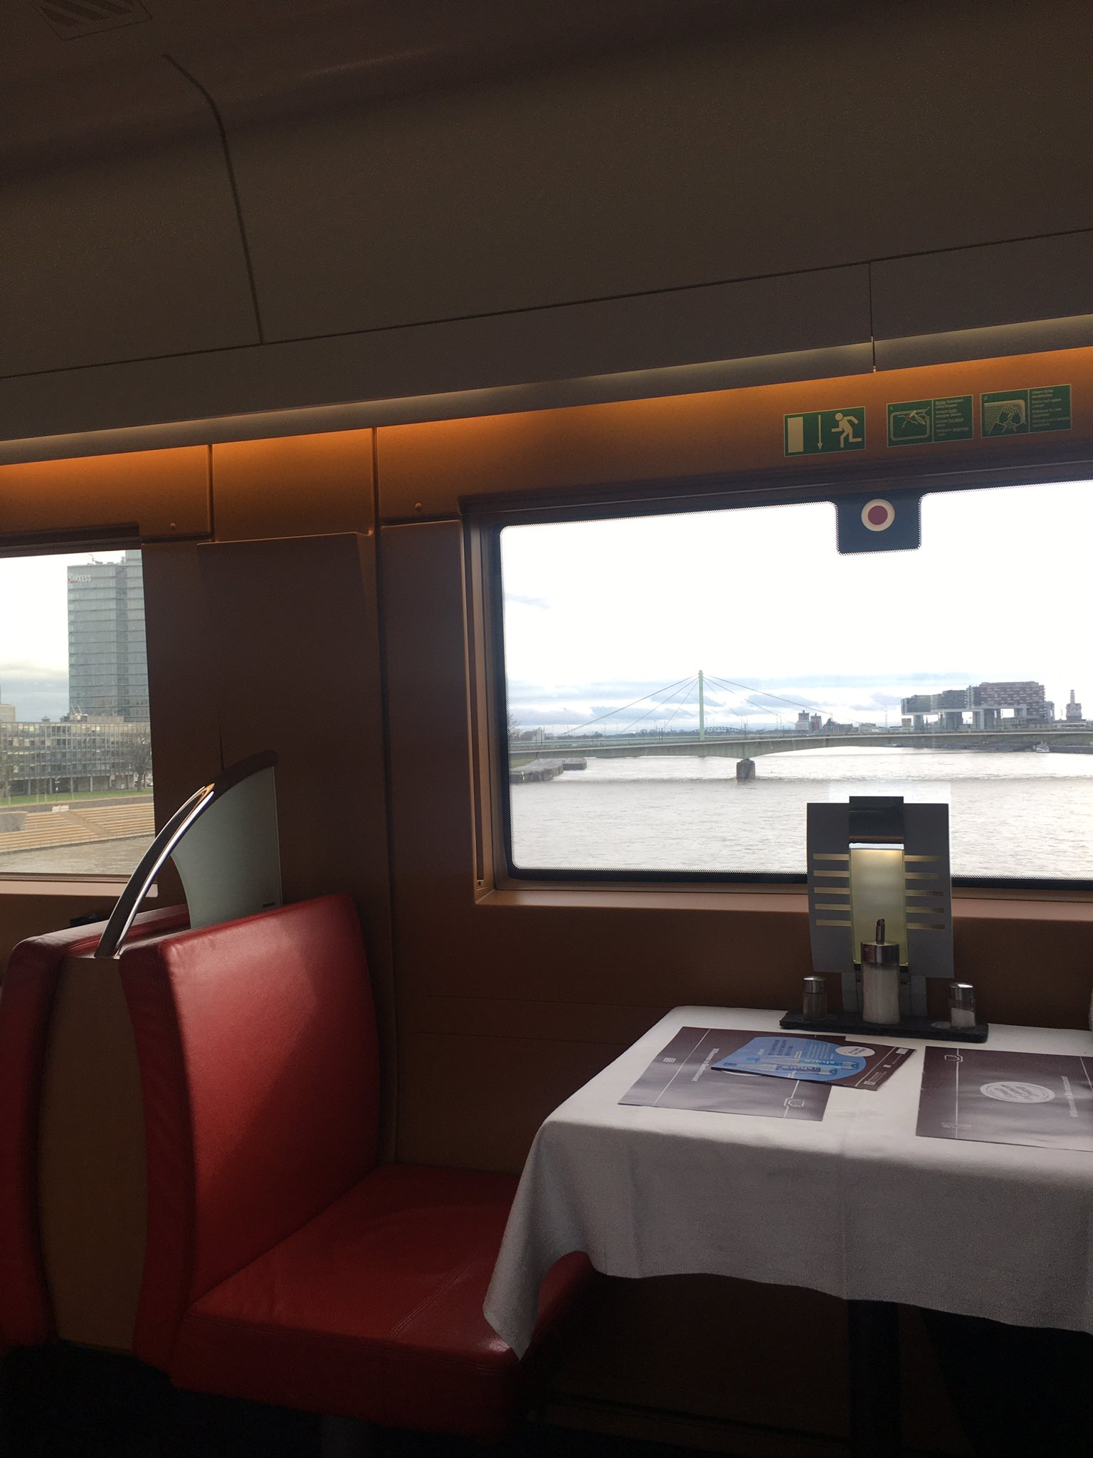Figure 1: Le train de quistime

